场景化综合实验实验报告

2112155 梁婧涵

实验说明：

金融数据模型

假设A市C银行为了方便对银行数据的管理和操作，引入了华为openGauss数据库。针对C银行的业务，本实验主要将对象分为客户、银行卡、理财产品、保险、基金和资产。因此，针对这些数据库对象，本实验假设C银行的金融数据库存在着以下关系：客户可以办理银行卡，同时客户可以购买不同的银行产品，如资产，理财产品，基金和保险。那么，根据C银行的对象关系，本实验给出了相应的关系模式和ER图，并对其进行多种数据库操作。



1. 实验环境说明，并说明你选择此实验环境进行实验的原因：

本实验的实验环境为openGauss环境，因为A市C银行为了方便对银行数据的管理和操作，引入了华为openGauss数据库。

1. 1.1.3-1.1.13中完成主要步骤后的执行结果截图：

1.1.3 创建数据库

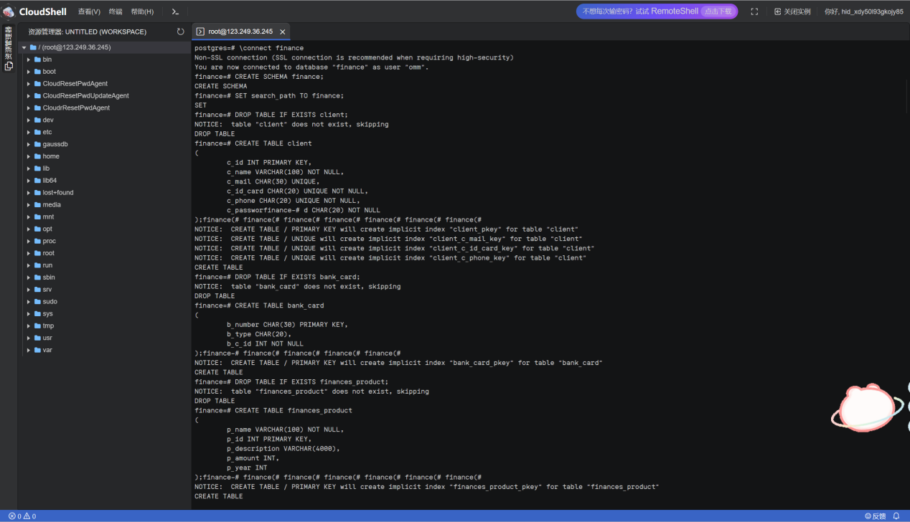

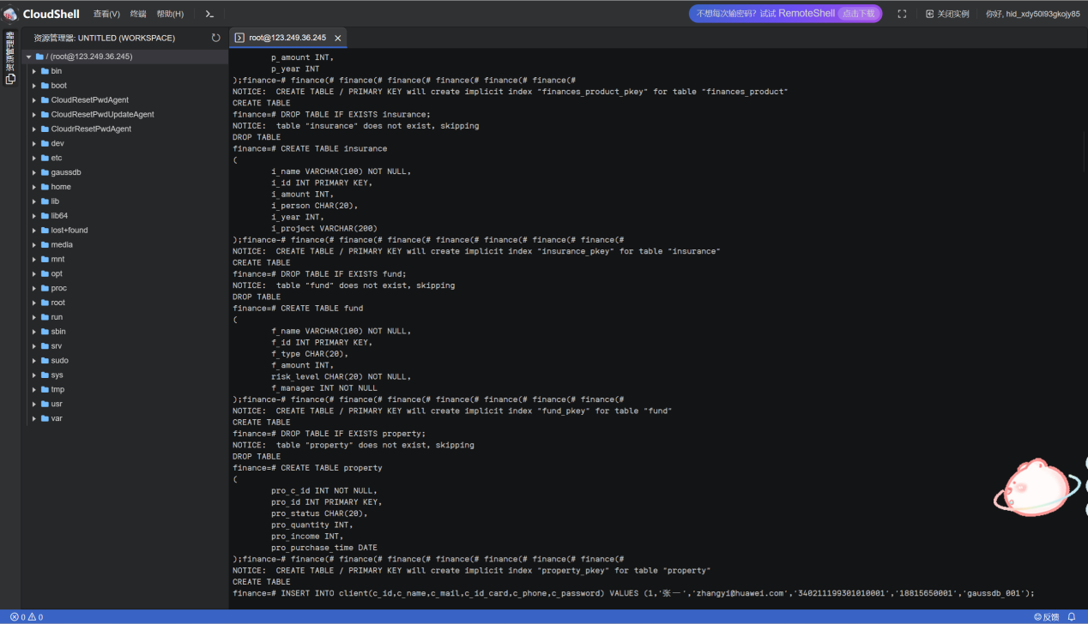

1.1.4 插入表数据

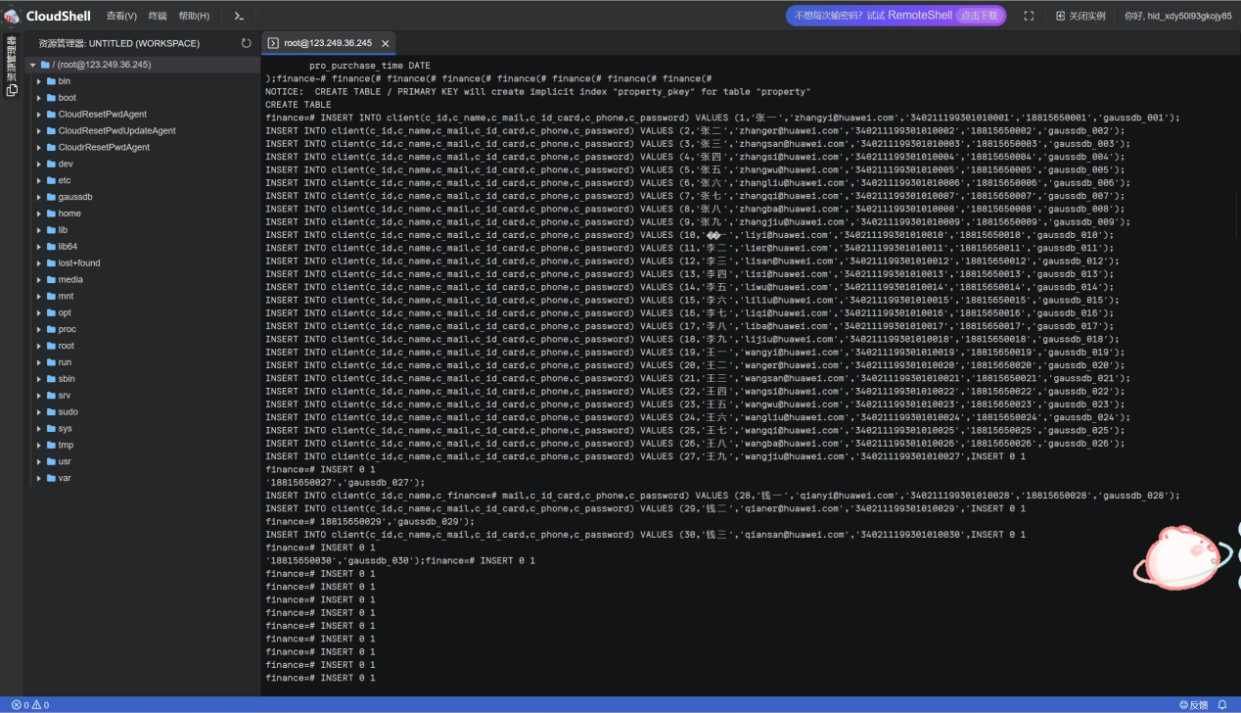

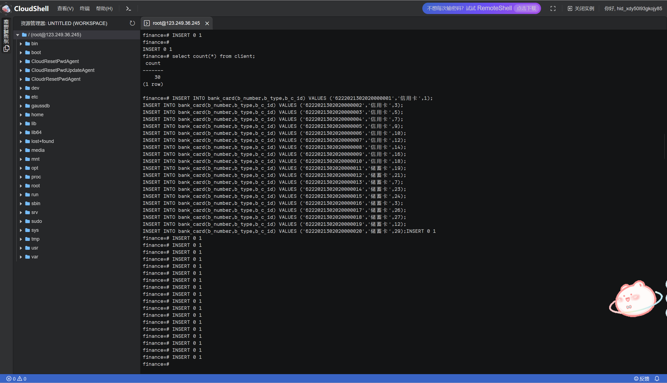

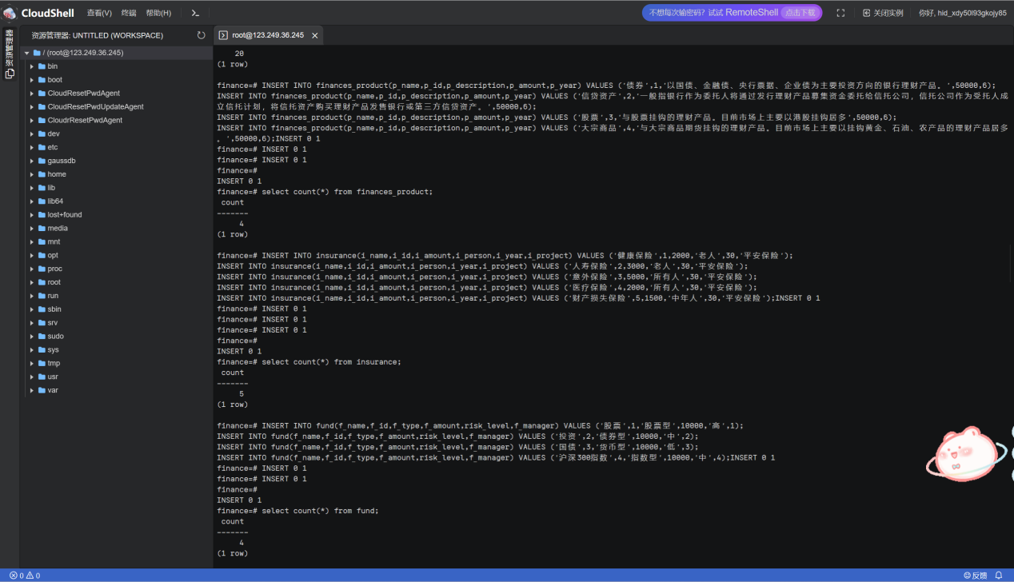

1.1.5 手工插入一条数据

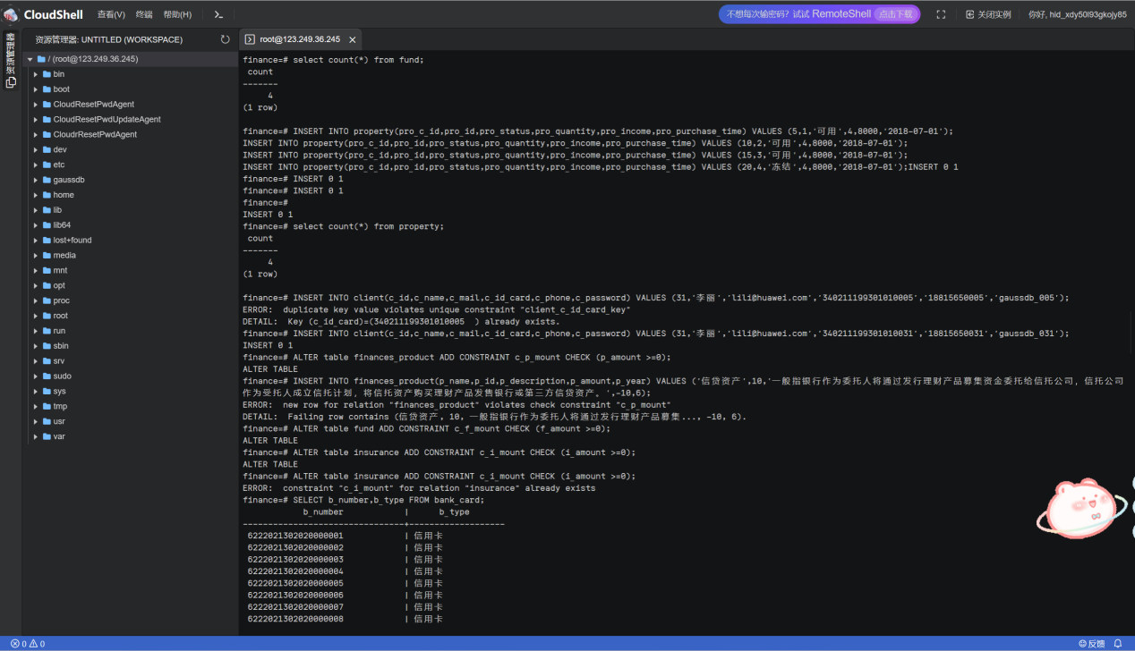

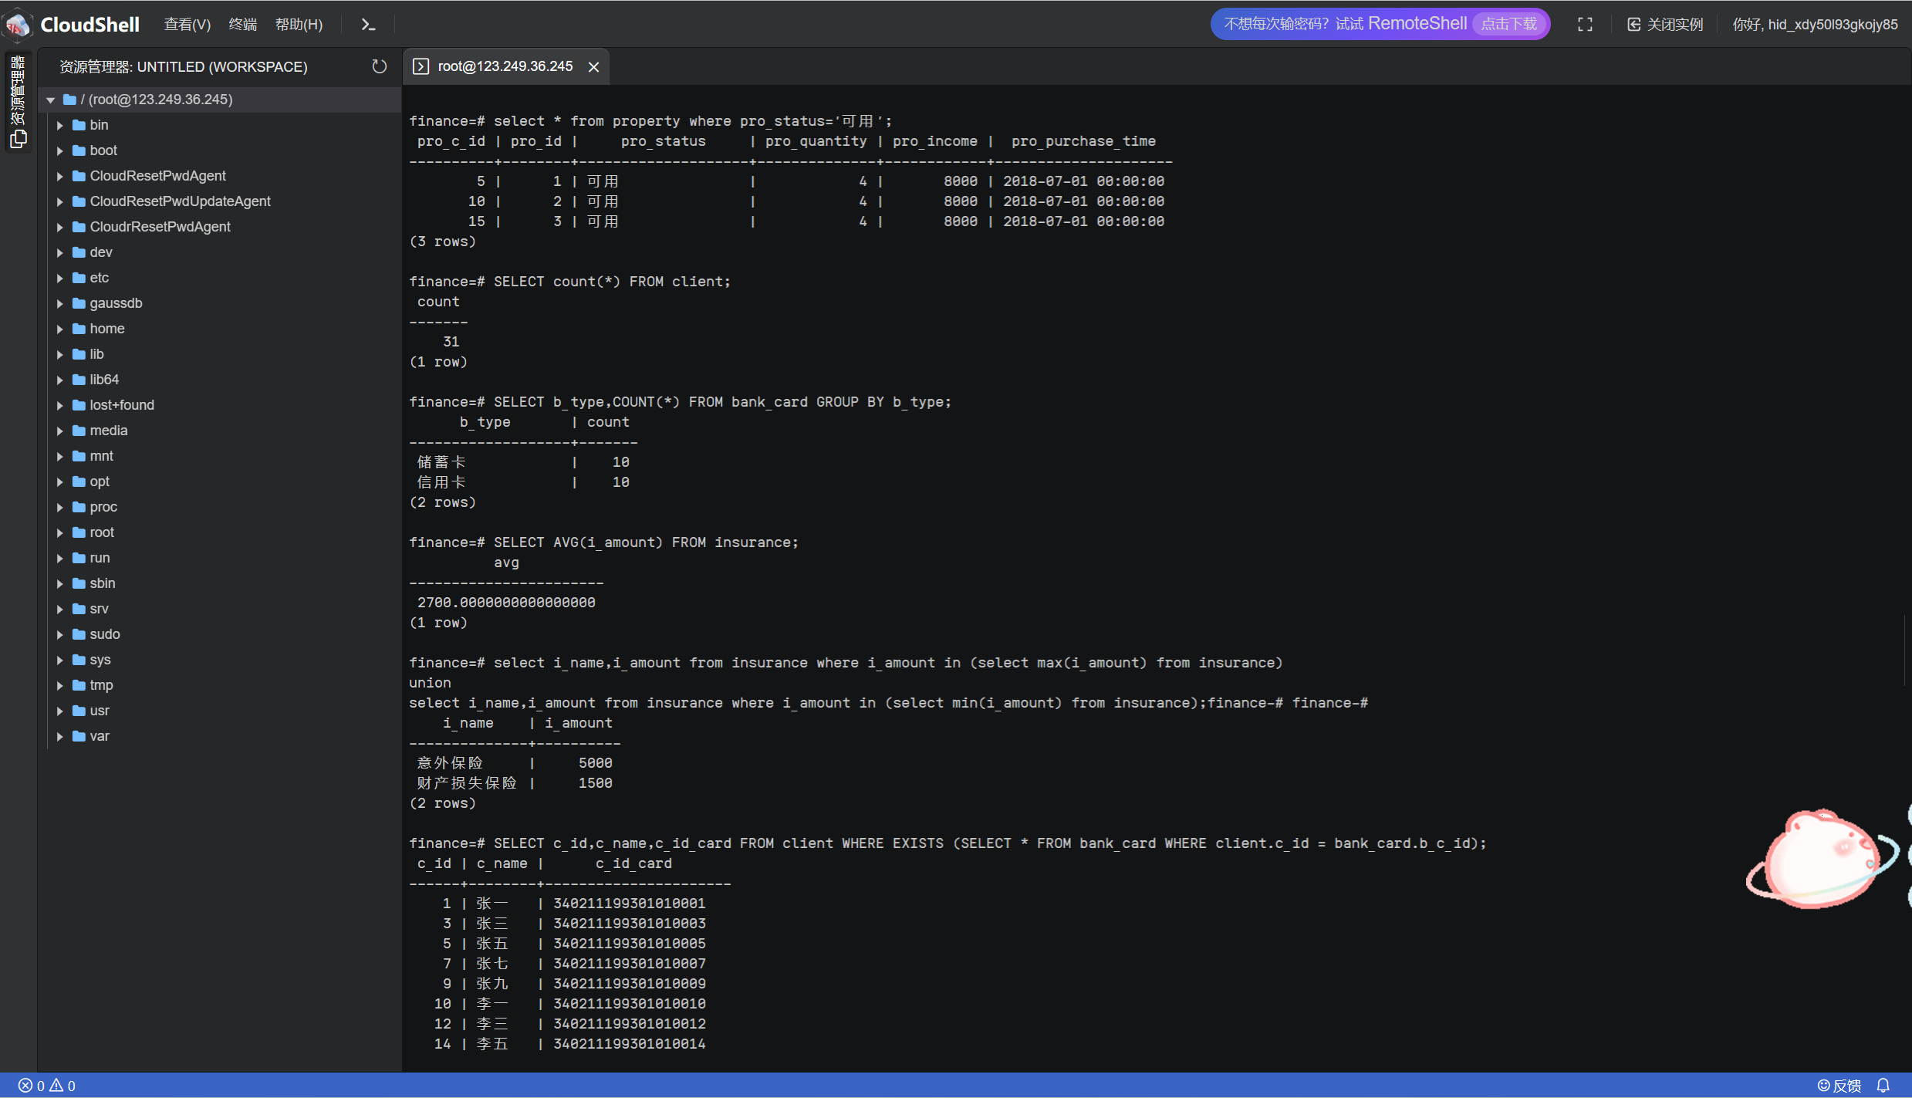

1.1.6 插入约束

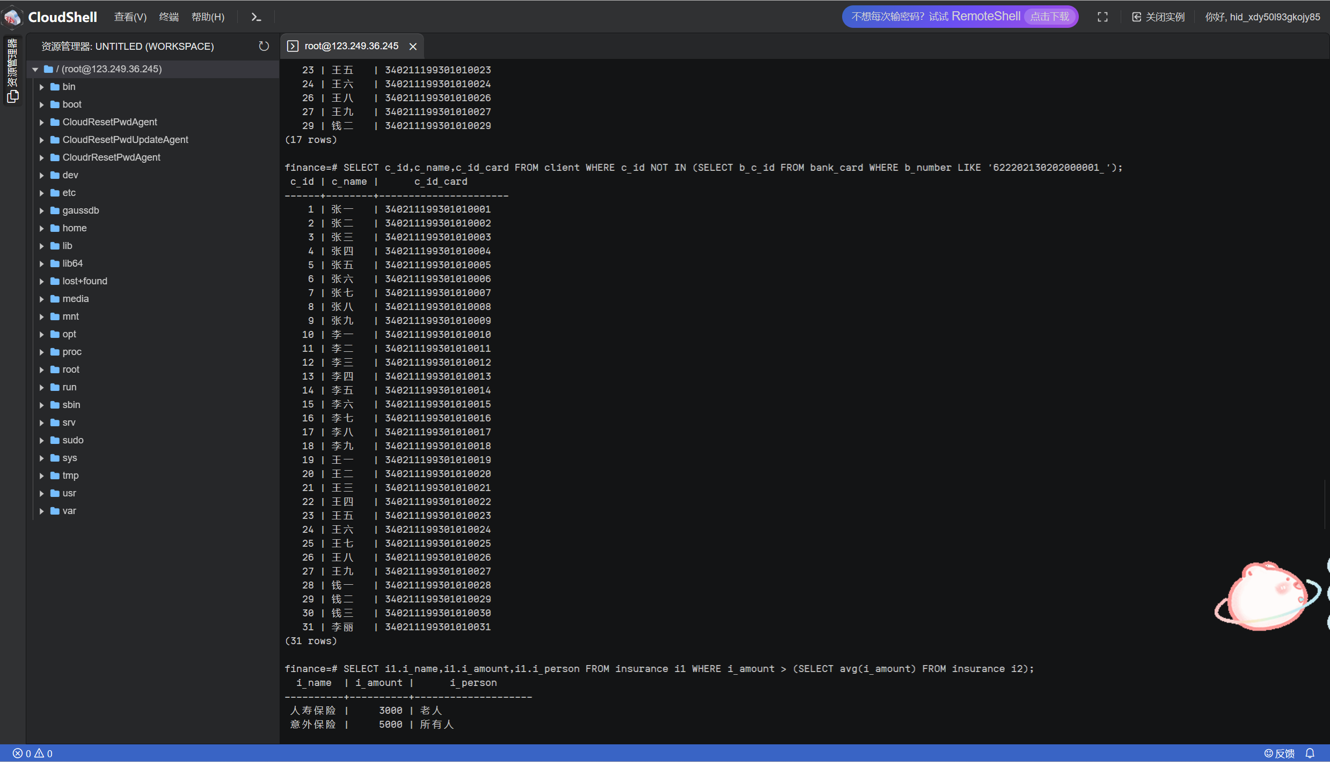

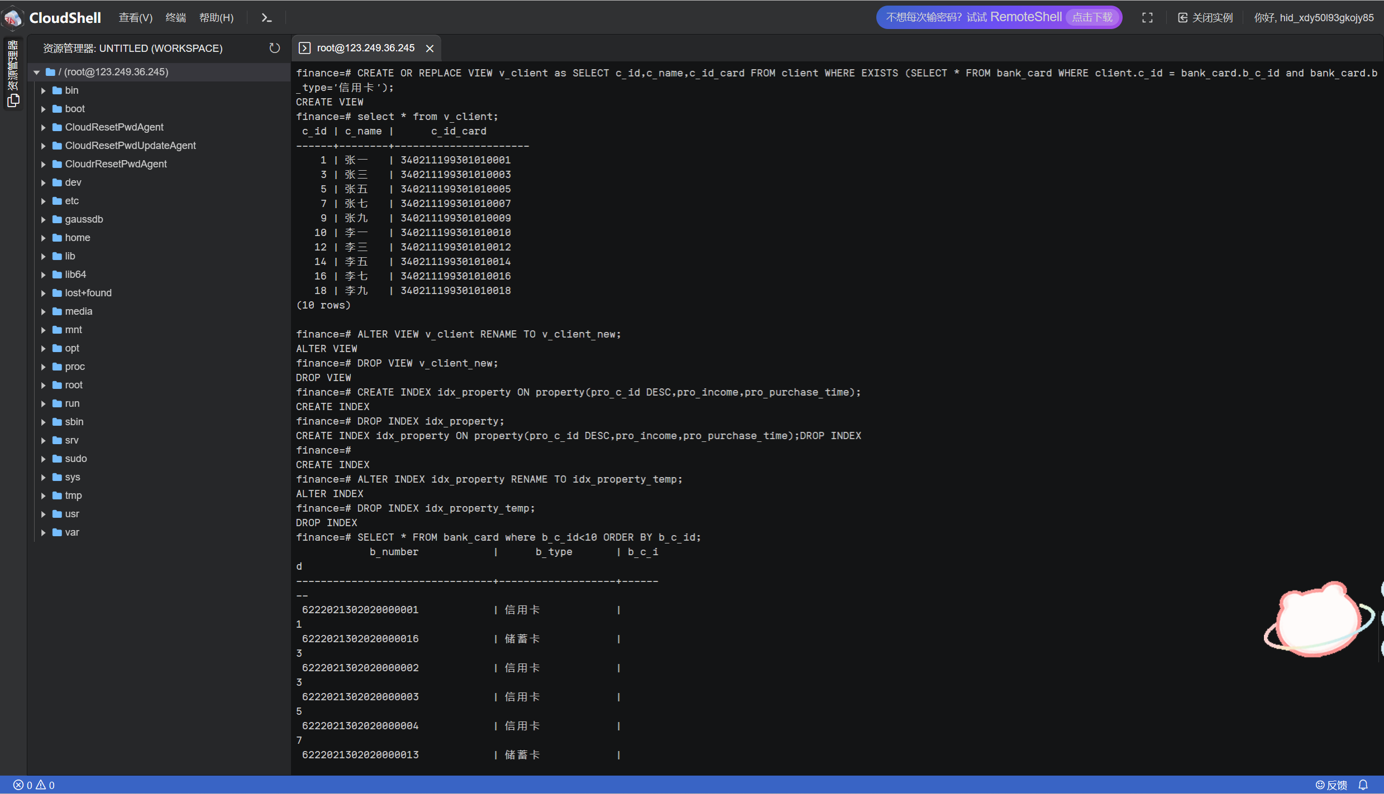

1.1.7 查询数据

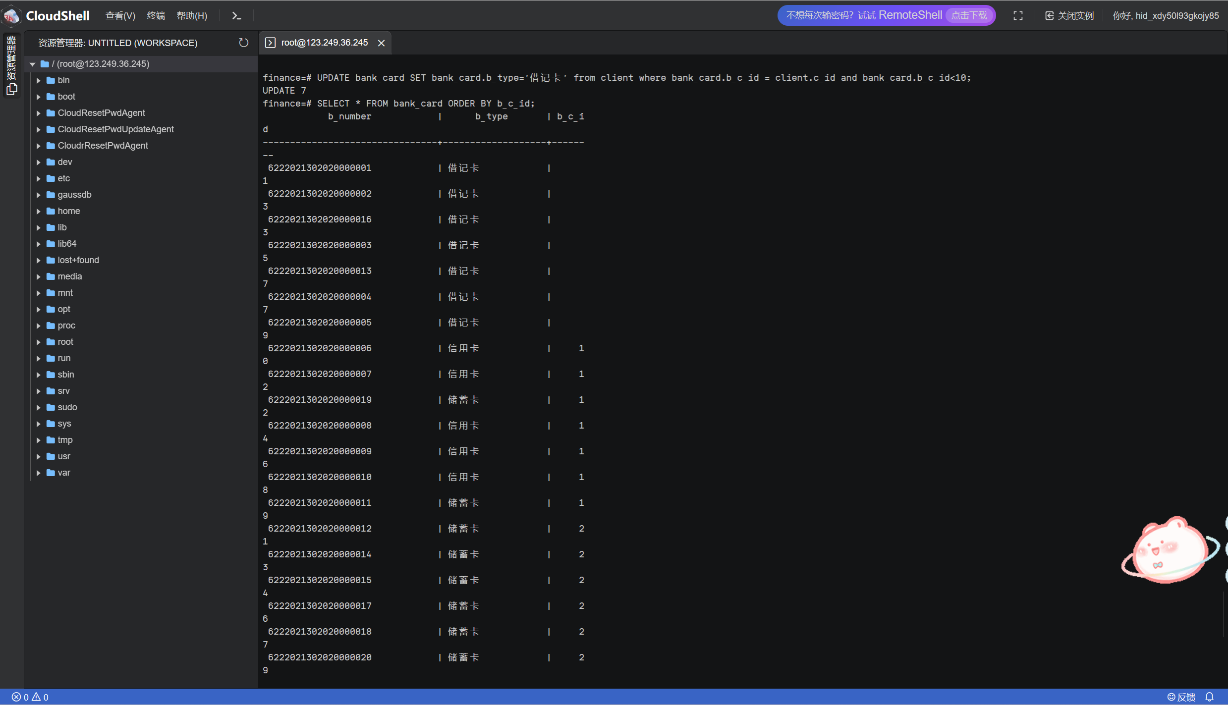

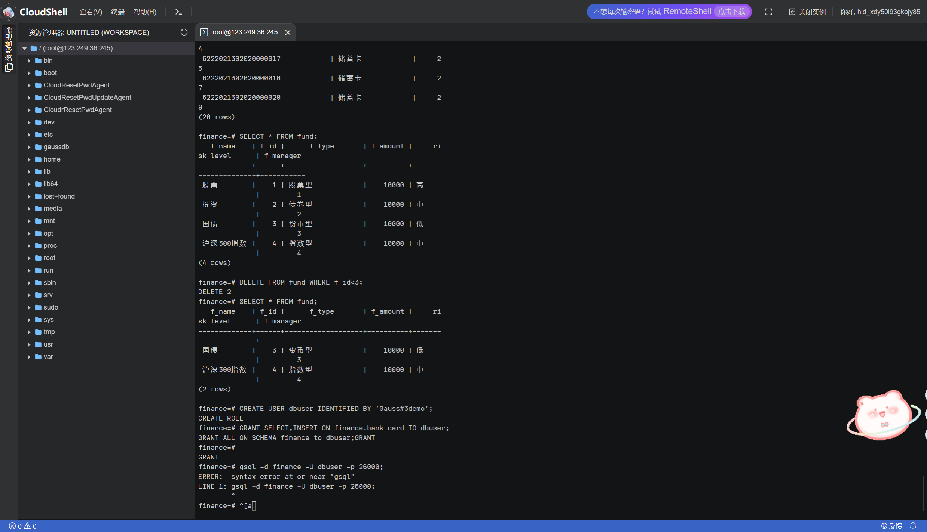





1.1.8 视图

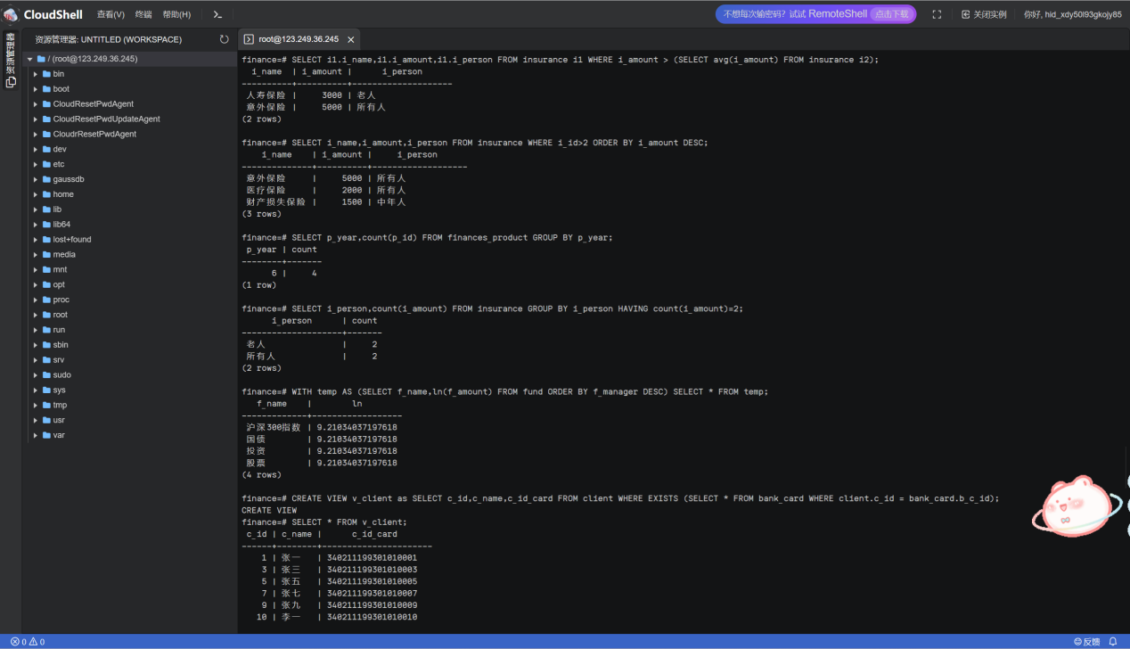



1.1.9 索引

1.1.10 数据删除、修改

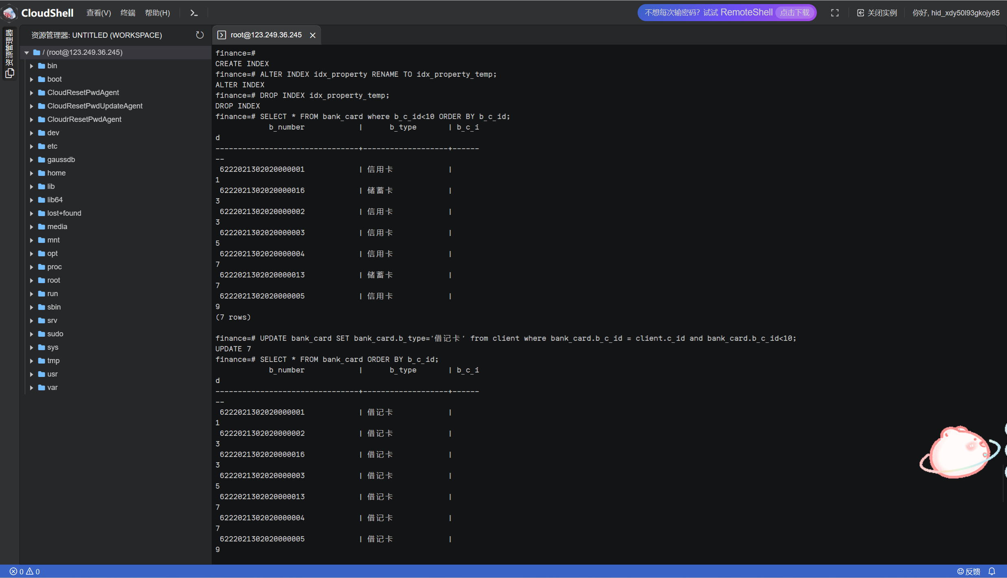





1.1.12 新用户连接数据库，1.1.13删除Schema

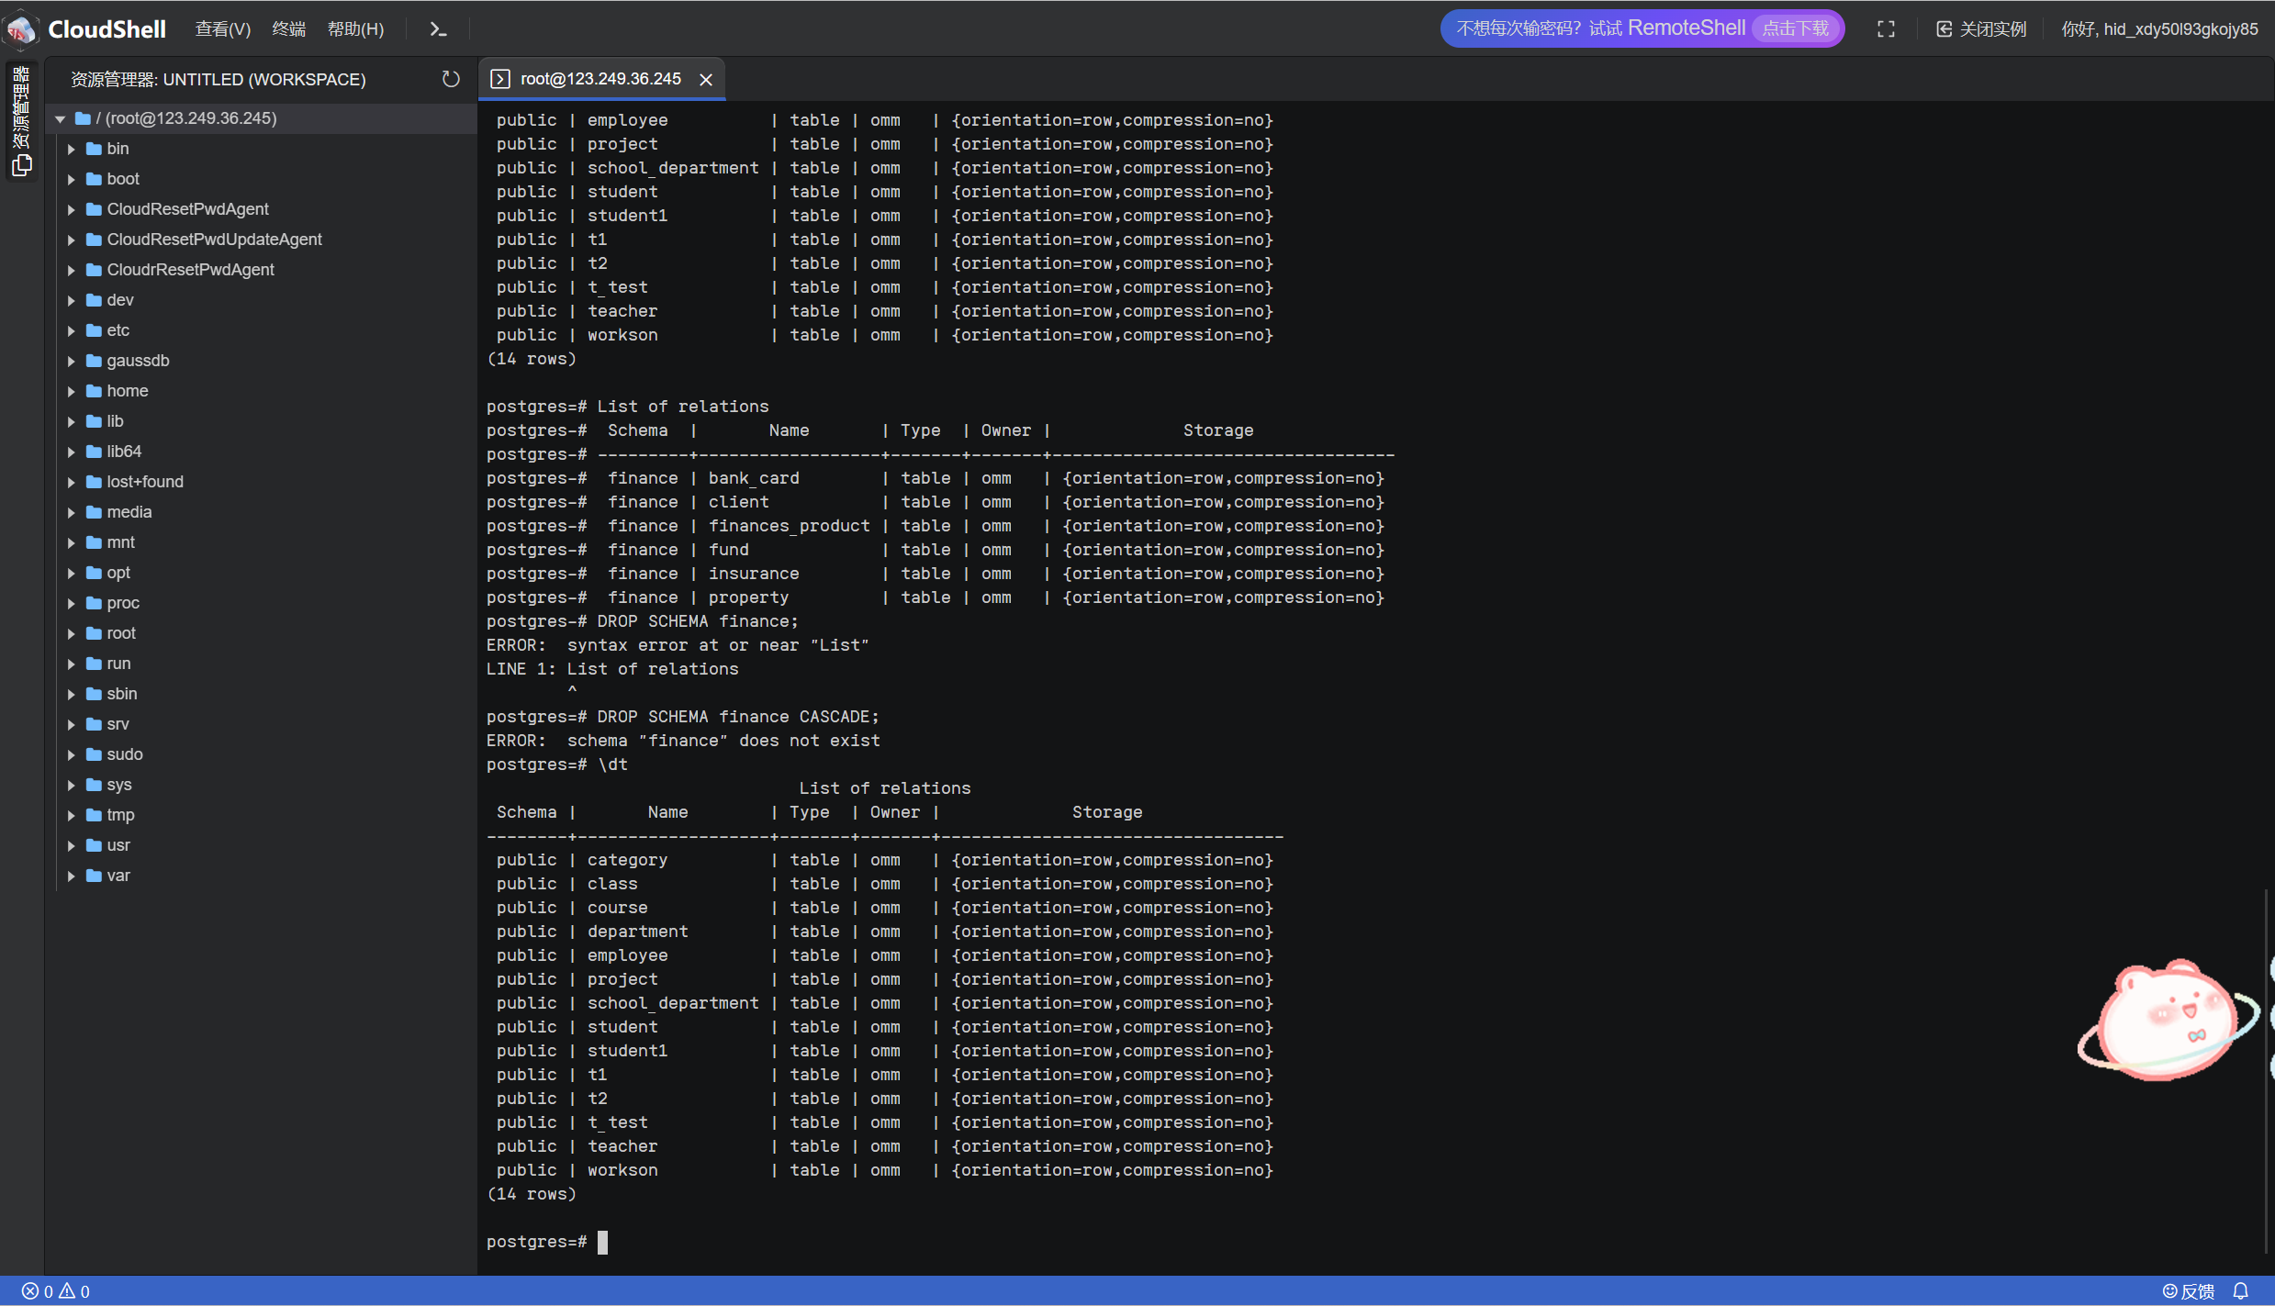

1. 对于1.1.7中的每个查询需求，请分别提供对应的SQL查询语句和能够满足查询需求的关系代数表达式。
2. 单表查询：SELECT b_number,b_type FROM bank_card;
3. 条件查询：select * from property where pro_status='可用';
4. 聚合查询：SELECT count(*) FROM client;

SELECT b_type,COUNT(*) FROM bank_card GROUP BY b_type;

SELECT AVG(i_amount) FROM insurance;

select i_name,i_amount from insurance where i_amount in (select max(i_amount) from insurance)

Union

select i_name,i_amount from insurance where i_amount in (select min(i_amount) from insurance);

1. 连接查询：<1>半连接：SELECT c_id,c_name,c_id_card FROM client WHERE EXISTS (SELECT * FROM bank_card WHERE client.c_id = bank_card.b_c_id);

<2>反连接：SELECT c_id,c_name,c_id_card FROM client WHERE c_id NOT IN (SELECT b_c_id FROM bank_card WHERE b_number LIKE '622202130202000001_');

1. 子查询：SELECT i1.i_name,i1.i_amount,i1.i_person FROM insurance i1 WHERE i_amount > (SELECT avg(i_amount) FROM insurance i2);
2. 其他：SELECT i_name,i_amount,i_person FROM insurance WHERE i_id>2 ORDER BY i_amount DESC;

SELECT p_year,count(p_id) FROM finances_product GROUP BY p_year;

SELECT i_person,count(i_amount) FROM insurance GROUP BY i_person HAVING count(i_amount)=2;

WITH temp AS (SELECT f_name,ln(f_amount) FROM fund ORDER BY f_manager DESC) SELECT * FROM temp;

1. 实验中学习到的知识点分析：

从场景化综合实验中，我学习到了解决具体的数据库实际问题的操作步骤。学习和巩固了sql语句和其中的创建表，查询语句，创建视图等操作。